**Opdracht 1**

1. <ul> heeft geen siblings
2. <ul>, <body> en <html>
3. <h1>, <p>, <ul>, en <li>
4. 1 🡪 het <html> element
5. Neen

**Opdracht 2**

**Opdracht 3**

Website 1 : maakt gebruik van <style> blokken.

Website 2 : maakt gebruik van inline style attributen en stylesheets.

Website 3: maakt gebruik van <style> blokken en stylesheets.

**Opdracht 4**

Niet maken

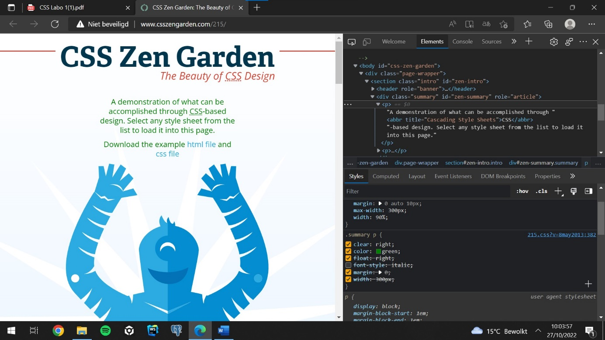**Opdracht 5**

**Opdracht 6**

Zie webstorm

**Opdracht 7**

2em is dubbel zo groot als 2ex.

Bij “em” wordt het laagste deel van een karakter en het hoogste deel van een karakter genomen om de hoogte te definiëren.

Bij “ex” wordt de hoogte van een karakter genomen.